Obchodní akademie, Vyšší odborná škola a Jazyková škola s právem státní jazykové zkoušky Uherské Hradiště

Maturitní PRÁCE
3D ZÁVODNÍ HRA
2026 Robin Pelikán,
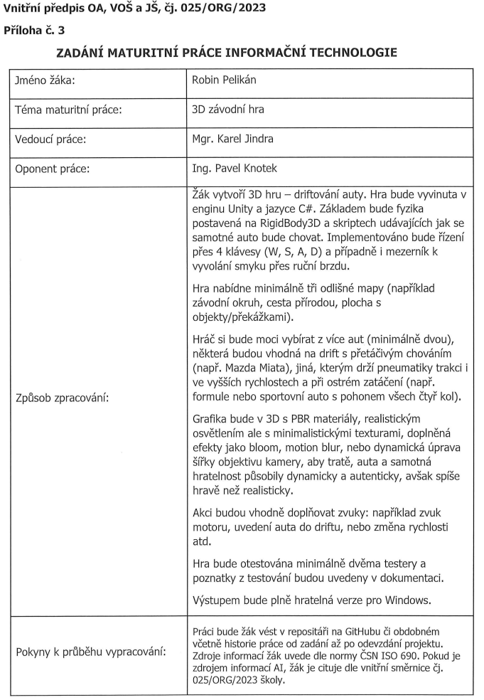

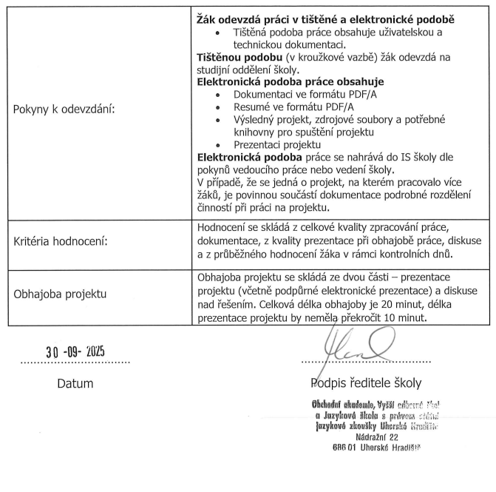
Prohlášení:
Souhlasím s tím, že s výsledky mé práce může být naloženo podle uvážení vedoucího maturitní práce a ředitele školy. V případě publikace budu jako spoluautor.
Prohlašuji, že jsem na celé maturitní práci samostatně a veškeré použité zdroje jsem .
V Uherském Hradišti, dne doplnit datum 30.03.2026
..................................................
podpis absolventa

RESUMÉ
Always In A Drift je 3D závodní hra vyvinutá v Unity, zaměřená na minimalistickou stylizaci kombinovanou s atmosférickým osvětlením a na oko hezkými světelnými efekty. Hráč si vybírá z minimálně tří aut, z nichž každé má odlišné jízdní vlastnosti, rychlost a chování ve smyku.

K dispozici jsou také tři rozdílné mapy s unikátním profilem, od technických klikatých cest po rychlé rovné úseky. Hra obsahuje přehledné uživatelské rozhraní zahrnující hlavní menu i nastavení. Cílem projektu je vytvořit plynulý, stylový a zábavný driftovací zážitek, který propojuje jednoduchý vizuální design s kvalitní fyzikou a moderním grafickým zpracováním.

OBSAH
úvod 5
1 TEORETICKÝ ÚVOD 6
1.1 Představení projektu 6
1.2 Použité technologie 6
1.2.1 Herní Engine - UNITY 10
1.2.2 Grafické zpracování 10
1.3 Konkurenční řešení 10
1.3.1 Analýza konkurenčních řešení 10
1.3.2 Analyzované konkurenční řešení 11
1.3.3 Shrnutí analýzy 11
1.4 Herní design 11
1.4.1 Fyzika aut 11
1.4.2 Grafické zpracování 12
1.5 Technická realizace 12
1.5.1 Stavba scén a třídy 12
1.5.2 Hlavní kód ovládající auta 13
1.5.3 Úrovně 13
2 UŽIVATELSKÁ ČÁST 15
2.1 Návod ke spuštění hry 15
2.2 Uživatelské rozhrání 15
3 Testování 16
3.1 Metodika testování 16
3.1.1 Tester 1 16
3.1.2 Tester 2 16
3.1.3 Tester 3 16
3.2 Odstranění chyb (bugů) 16
3.3 Výsledek testování 16
4 repozitář s řešením práce 17
Závěr 8
seznam použité literatury 9
Seznam použitých symbolů a zkratek 10
Seznam obrázků 11
Seznam tabulek 12
seznam Příloh 13

úvod
Předmětem tohoto projektu je vývoj počítačové hry zaměřené na disciplínu driftování, realizované v herním prostředí Unity. Motivací pro vznik této práce je reakce na současný stav herního trhu, kde se závodní tituly často soustředí na komplexní příběhové kampaně a hyper-realistické grafické zpracování na úkor čisté hratelnosti a plynulosti. Tento projekt volí odlišný přístup a řeší problematiku vytvořením hry, která se soustředí na herní zážitek, dynamiku a precizní odezvu ovládání. Záměrně je zvolena prostá stylizace grafiky, která se nesnaží imitovat realitu, nýbrž využívá pokročilých metod nasvícení scény k dosažení dynamického herního stylu a atmosféry. Toto rozhodnutí umožňuje optimalizovat výkon a soustředit vývojové úsilí na to nejdůležitější, tedy na fyzikální chování vozu a interakci hráče s herním prostředím. Hra neobsahuje kampaň ani jákékoliv příběhové prvky, čímž eliminuje rušivé elementy a nabízí ryzí radost z jízdy na třech navržených mapách s využitím dvou typů vozidel.

Mezi mapy patří Winter Forrest což je trasa kde hráč projíždí mezi zasněženými kopcemi, horami a stromy. Další mapa je Japanese Touge, což je ostrá klikatá trasa z vrcholu hory až dolů. Mapa je doplněna o stromy a skály blokující rozhled do zatáček. Třetí mapa je Night Road. Ta se nebude soustředit na atmosféru a grafickou dokonalost ale hlavně na jednoduchou topologii trasy. Závodní Night Road bude taky sloužit jako tutoriál, který rychle ukáže ovládání a základní principy pro hráče, ovládání a chování auta.

Auta které budou na výběr budou malá lehká Mazda Miata MX-5 a velké ostré Subaru WRX STI.
Mazda bude soustředěna na mapu Japanese Touge, kvůli jejímu ovládání, které se stará o to aby auto bylo schopné rychle měnit směr jízdy driftem, a je schopné projet dlouhé zatáčky v kontrolovaném smyku. Subaru bude mít díky pohonu na všechny 4 kola lepší přilnavost, a bude lepší na technickou jízdu a vybírání zatáček ve vysoké rychlosti. Subaru bude dělané aby vynikalo na druhé mapě, tudíž na Winter Forrest mapě.

Cílem je tedy nabídnout alternativu pro hráče, kteří preferují mechanickou hloubku a pocit z jízdy před hyper-realistickýma texturama, nebo hlubokým příběhem. To vše zpracovat aby vzinkl spustitelný soubor pro Windows, který bude dobře optimalizovaný a nebude výkonově příliš náročný.

1 TEORETICKÝ úvod

1.1 Představení projektu
Záměrem tohoto projektu je vytvoření funkčního 3D simulátoru se zaměřením na drifting a realistické chování vozidel. Práce popisuje postup tvorby od základní fyziky až po finální audiovizuální zpracování v herním prostředí.

1.2 Použité technologie

1.2.1 Herní Engine – UNITY
Prostředí pro samotný vývoj tvoří engine Unity, ve kterém je řešena fyzika aut, úprava mapy a terénu, nastavení a změna scén, vkládání a úprava stažených assetů, jako je například RoadArchitect3D určený pro simulaci silnice. Engine jsem vybral kvůli fyzice která je v Unity špičková v uvážení že můžu Unity používat zadarmo.

Hlavní systém který se stará o fyziku je Wheel Collider. Wheel Collider je komponenta v Unity, která slouží jako systém pro detekci kolizí a simulaci fyziky kol. Přidává se ke každému kolu zvlášť, takže auto je schopné jet na nerovném povrchu bez bugů při správném nastavení. Nastavuje se u něj odpružení, zrychlení, brzdění, jak moc a rychle se auto dostává do smyku, a taky jak se liší chování auta v tom smyku. To je doplněno vlastním skriptem který se stará o sílu zatáčení v závislosti na rychlosti, nebo upravení přetáčivosti auta. Systém Wheel Collider musí být taky propojen s Rigid Body, což je komponenta která slouží k simulaci hmotnosti, reakce na gravitaci a setrvačnost.

RoadArchitect je známý open-source nástroj pro engine Unity, který slouží k efektivnímu vytváření komplexních silničních sítí pomocí systému spline křivek. V rámci mého projektu jsem tento framework využil k vytvoření silnic na jednotlivých mapách, kdy jsem pomocívkládání kontrolních bodů definoval jak povede trasa na každé mapě, a potom podle silnice upravoval zbytek mapy. RoadArchitect může být využitý na celou silniční infrastrukturu, ale já jej využil jen na tvorbu silnice. U samotné silnice se dá upravit šířka, jak se adaptuje terén, nebo objekty okolo ní, nebo samotná textura trati.

1.2.1.1 Engine Simulator
Pro věrné ozvučení aut jsem se rozhodl využít Engine Simulator, což je software, který dokáže simulovat chování motoru. Tento nástroj jsem si vybral hlavně proto, že dokáže vytvořit zvuk motoru v libovolných otáčkách, kdy pak lze nahrát zvukové smyčky v různých otáčkách, což je u aut jako Mazda nebo Subaru pro celkovou atmosféru klíčové. Program v podstatě počítá pohyby pístů a proudění vzduchu, díky čemuž zvuk motoru ve hře přirozeně působí dostatečně realisticky, a ve výsledku tak obě auta i zní rychle a zvuk přesně odpovídá tomu, jak se s vozem na trati zrovna jede.
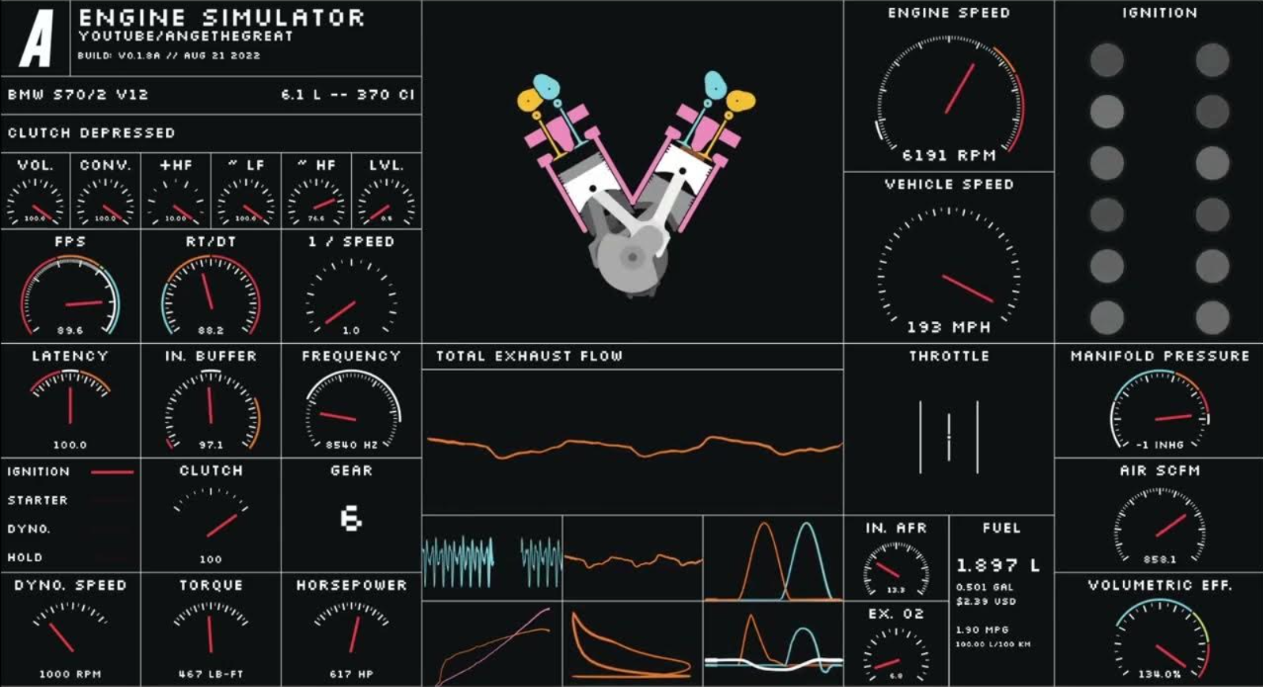
Obrázek 1 - Engine Simulator GUI – obrázek ze stránky autora

1.2.1.2 Unity Asset Store
Unity Asset Store je online knihovna hotových modelů pro vývojáře. Z tohoto zdroje jsem čerpal hlavně objekty pro vyplnění prostředí, jako jsou stromy, kameny a dopravní značky, které by mi trvalo příliš dlouho modelovat ručně od nuly. Stejně tak jsem odtud využil různé varianty oblohy, aby každá ze tří map měla svou vlastní specifickou atmosféru. Z Unity Asset Storu jsem čerpal jen assety ze kterých jsem využil modely pro lépe vypadající prostředí map.

1.2.2 Grafické zpracování
Grafická část projektu vzniká kombinací práce v Unity a externích editorů. Část grafiky (například pozadí hry, UI prvky nebo úprava textur) je tvořena v aplikaci Photoshop.

1.2.2.1 Photoshop
V programu Photoshop od Adobe jsou tvořeny prvky z uživatelského rozhraní. Mezi ty patří otáčkoměr, tlačítka pomocí kterých se vybírá mapa a auto se kterým hráč pojede. Ty jsou tvořeny způsobem kdy jsem jako náplň libovolného tvaru nastavil screenshot ze hry. Dále jsou ve photoshopu upraveny textury které nevypadali dobře nebo barevně neseděly do dané mapy, jako například textura trávy, která na noční mapě byla moc saturovaná, tudíž byla přidána ostrost, a snížena saturace a sytost zelené barvy.

1.3 Konkurenční řešení
Jedna z podobných her je Absolute Drift. Jedná se o minimalistickou závodní hru zaměřenou na umění driftu, ve které hráč ovládá vozidlo z ptačí perspektivy (top-down). Hra klade extrémní důraz na precizní ovládání a postupné zvládnutí techniky smyku v různých industriálních prostředích.
Silné stránky této hry jsou unikátní vizuální styl, náročná, ale vysoce odměňující fyzika a důraz na čistou techniku jízdy bez rozptylování okolními prvky.
Slabé stránky hry jsou velmi vysoká obtížnost, která může být pro začátečníky frustrující, a absence realističtějšího grafického zpracování, které by simulovalo skutečné prostředí.
Další podobný titul je Hot slide. Jedná se o mobilní arkádovou hru s izometrickým pohledem, která se soustředí na rychlé a dynamické drifty. Hráč se účastní krátkých soubojů v reálném čase proti ostatním hráčům, přičemž cílem je projet trať v co nejlepším úhlu a rychlosti.
Silné stránky této hry jsou velmi přístupné ovládání optimalizované pro dotykové obrazovky, široká nabídka vozidel k odemykání a svižný herní spád vhodný pro krátké herní relace.
Slabé stránky hry jsou přílišná arkádovost, kde fyzika neodpovídá realitě, a přítomnost mikrotransakcí, které jsou typické pro free-to-play mobilní tituly a mohou ovlivnit férovost hry.

1.4 Herní design

1.4.1 Fyzika aut
V rámci programovacího jazyka C# jsem v Unity vytvořil vlastní fyzikální engine, který se stará o běžné nastavení chování auta, jako je ovladadelnost, seskládání kompoment auta (kola, karosérie, zdroj zvuku). Součástí je také nastavení kombinace úhlu a rychlosti, kdy se auto dostane do smyku. Podle toho, jakým autem hráč jede, jakou rychlostí, pod jakým úhlem, jestli zrychluje, brzdí, nebo nedělá nic, se určuje veškeré chování auta. Tohle konkrétní nastavení je řešeno kombinací skriptu který ovlivňuje chování Wheel Collider komponentu, což je fyzikální systém který přesně řeší jízdní vlastnosti auta. Krom toho jsou v skriptu přidány asistenty které napomáhají hratelnosti, tím že sice neupravují třeba chování auta, ale omezují jej. Takže detekují rychlost otáčení, a jestli se auto moc rychle otáčí, tím pádem se dostává do agresivního přetáčivého smyku, neboli „hodiny“, tak asistent omezí tuhle rychlost pomocí navýšení hodnoty Angular Drag, což je hodnota která určuje odpor rotace objektu.

1.4.1.1 Fyzikální model a paremetry smyku
Stiffness (Tuhost): Násobič hodnost u Wheel Collideru.
Extremum Slip: Rychlost reakce a úhel kdy gumy ztrácí trakci.
Extremum Value: Maximální boční síla, kterou guma udrží.
Asymptote Value: Jak moc trakce si guma zachová ve smyku.
Steer Angle: Maximální úhel zatáčení a celková ostrost zatáčení.
Angular Drag: Odpor proti rotaci (jak snadno jde auto do „hodin“).
Center of Mass: Střed váhy balanc náprav.
Mass: Celková setrvačnost a váha auta.
Drift Stabilizer: Síla umělého asistenta pro rovnání směru a negování přetáčivého smyku.
Downforce: Přítlak k silnici zvyšující grip v rychlosti.
Steer Asistent: Umělý asistent omezující sílu zatáčení podle rychlosti.
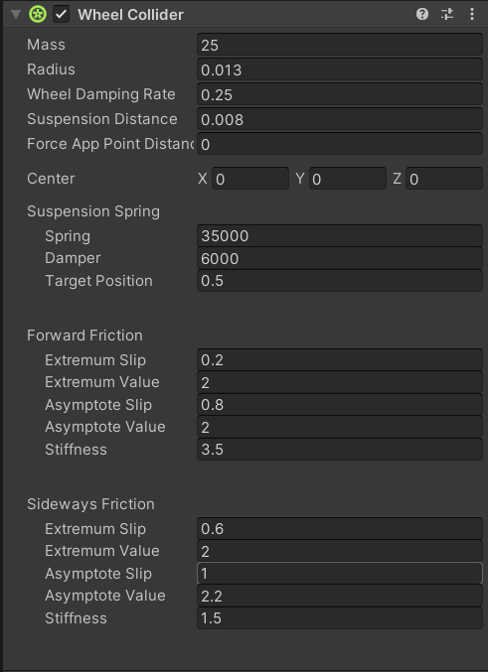
Obrázek 2 - Wheel Collider nastavení – vlastní screenshot z Unity

Restart pozice pomocí klávesy „R“ je řešen jednoduchým skriptem který autu nastaví hodnoty pozice na hodnoty které má nastavené jako původní.
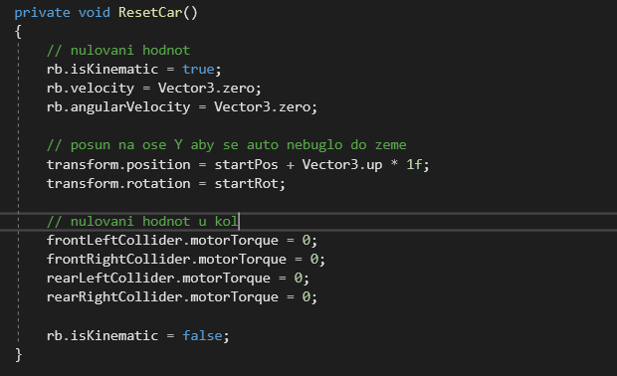
Obrázek 3 - Kód restartovani pozice auta – vlastní screenshot z Visual Studio Code

Řazení je řešeno skriptem který kontroluje limity otáček, a podle nich buď řadí nahoru nebo dolů.
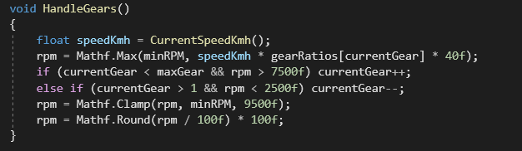
Obrázek 4 - Kód řazení – vlastní screenshot z Visual Studio Code

Ruční brzda v Subaru Impreza WRX STI je řešena jednoduchým skriptem který se stará o to aby auto při zatažení ruční brzdy která je ovládána mezerníkem ignorovalo klávesy na zrychleni a zpomalení. Také se stará o snížení trakce u předních a zadních kol, a také aby se zadní kola bez výjmky zamknuly a přestaly hýbat. Ruční brzda také zajišťujě že pokud je auto v pohybu i s ruční brzou (při smyku) tak se to při při jakémkoli úhlu auta počítá jako smyk.
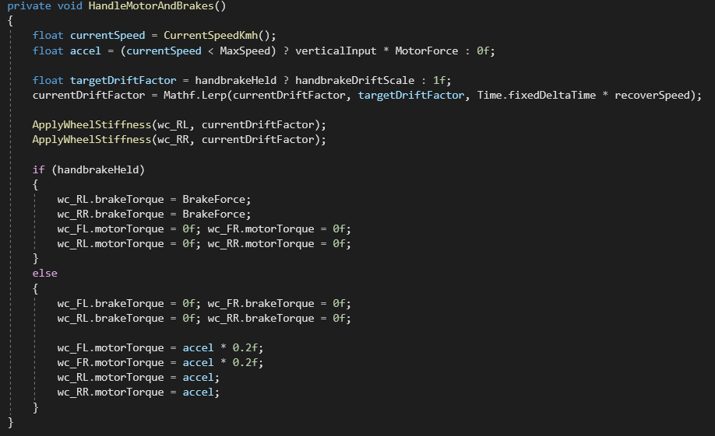
Obrázek 5 - Kód ruční brzdy – vlastní screenshot z Visual Studio Code

1.4.2 Grafické zpracování (Vizuální efekty)
V Unity jsou řešeny také vizuální efekty a nastavení, jako je rozostření, dynamické FOV (Field Of View), dobarvení, osvětlení, kouř od pneumatik a ostatní doplňky umocňující zážitek z jízdy.

1.4.2.1 Světlo
Světelné efekty jsou řešeny čistě přes Unity. Světlo auta je řešeno přes Spot Light, u kterého se nastaví jak daleho světlo dosvítí, šířka úhlu, a barva. U brzdových světel je využitá schopnost Emiting u materiálu brzdového světla, což způsobí že samotný objekt si zachovává světelnost i ve tmě. Efekt slunečního, nebo měsíčního světla je dělán přes Directional Light, který osvítí celou scénu pod určitým úhlem, což osvětlí scénu a vytvoří stíny.

1.4.2.2 Modely aut
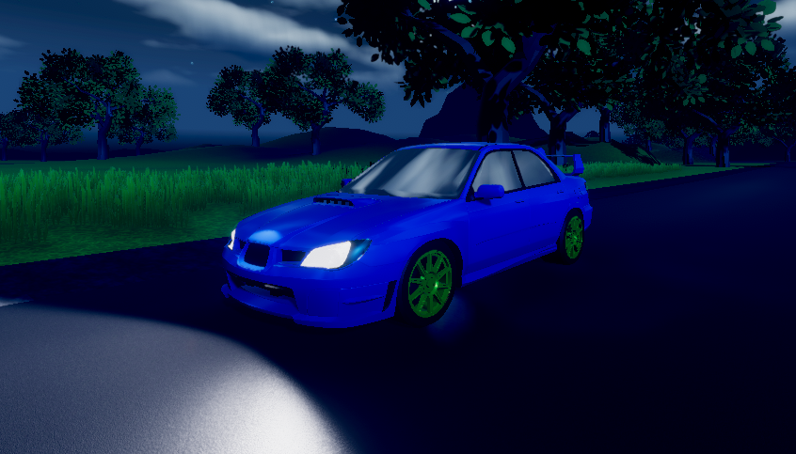
První auto je vytvořeno pomocí 3D modelu Subaru Impreza WRX STI 2006, který je stažen ze stránky Sketchfab. Na autě jsou poté v Unity pozměněny materiály. Ty jsou změněny u disků kol, karoserie, zadní světlo, a skla. Materiály jsou upraveny aby auto mělo lepší barevnost na mapách, aby mělo auto hezčí odlesky, a aby zadní světla a skla nebyly průhledné.
Obrázek 6 - Model Subaru ve hře – vlastní screenshot z Unity

Druhé Auto je vytvořeno pomocí 3D modelu Mazda Miata MX-5 NB. U aute jsou také upraveny materiály, a to karoserie, interiéru, pneumatik a disků, a zadních světel které mají zapnutou funkci materiálu „Emitting“ což způsobí že materiál svítí, a objekt jde vidět i bez osvícení.
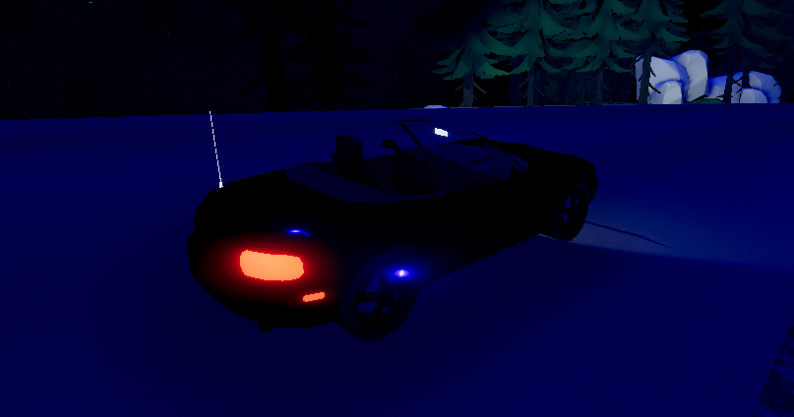
Obrázek 7 - Model Mazda ve hře – vlastní screenshot z Unity

1.4.2.3 Textury
Pro první mapu Night Road jsou u terénu použity textury trávy, hlíny, jemného kamení, skalnatého kamení. Textury jsou různě míchané za účelem přírodního vizuálu terénu.

Obrázek 8 - Textura trávy – vlastní screenshot z Unity

Obrázek 9 - Textura betonu – vlastní screenshot z Unity

Obrázek 10 - Textura kamení – vlastní screenshot z Unity

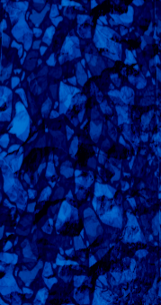
Obrázek 11 - Textura velkého kamení – vlastní screenshot z Unity


Obrázek 12 - Textura trávy – vlastní obrázek ze složky Assetu

1.4.2.3 Modely ostatních objektů
Objekt „PT_Pine_Tree_03_green“ jsem použil na mapě Japanese Touge. Objekt je z Assetu „Lowpoly Enviroments“ který je od Polytope Studio.
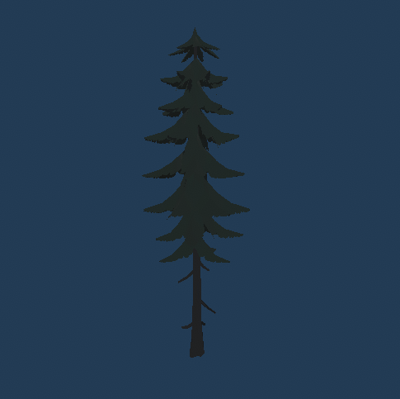
Obrázek 13 - Strom 1 – vlastní screenshot z Unity

Objekt „PT_Generic_Rock_01“ jsem použil na mapě Japanese Touge. Objekt je z Assetu „Lowpoly Enviroments“ který je od Polytope Studio.
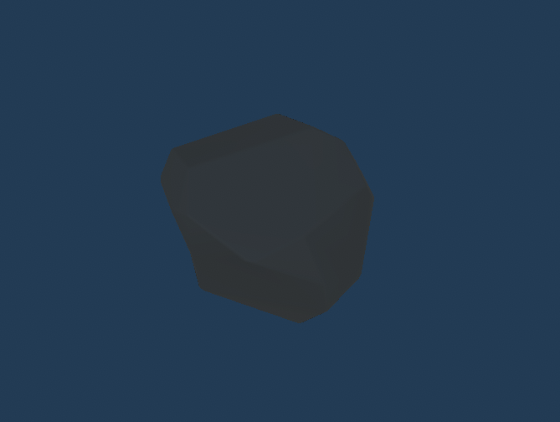
Obrázek 14 - Kámen 1 – vlastní screenshot z Unity

Objekt „PT_Pine_Tree_03_dead“ jsem použil na mapě Japanese Touge. Objekt je z Assetu „Lowpoly Enviroments“ který je od Polytope Studio.
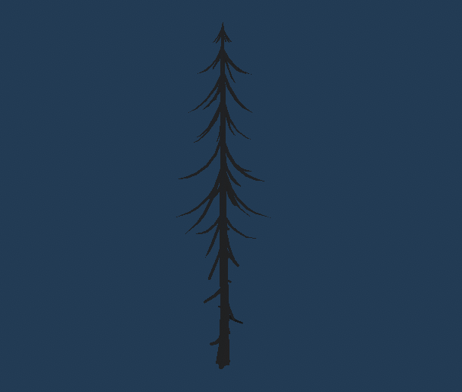
Obrázek 15 - Strom 2 – vlastní screenshot z Unity

Objekt „commercial-building-fastfood-shop“ jsem použil na mapě Japanese Touge. Objekt je z Assetu „Toon City Pack“ který je od Loading Games.
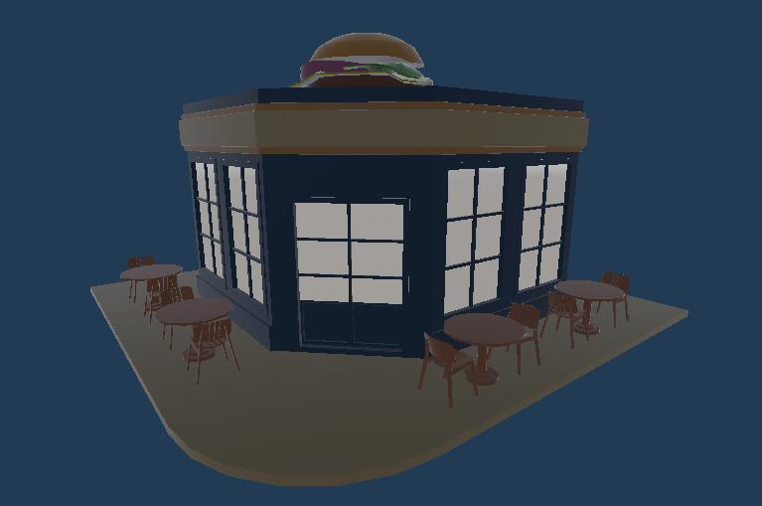
Obrázek 16 - Budova 1 – vlastní screenshot z Unity

Objekt „infrastructure-building-gas-station“ jsem použil na mapě Japanese Touge. Objekt je z Assetu „Toon City Pack“ který je od Loading Games.
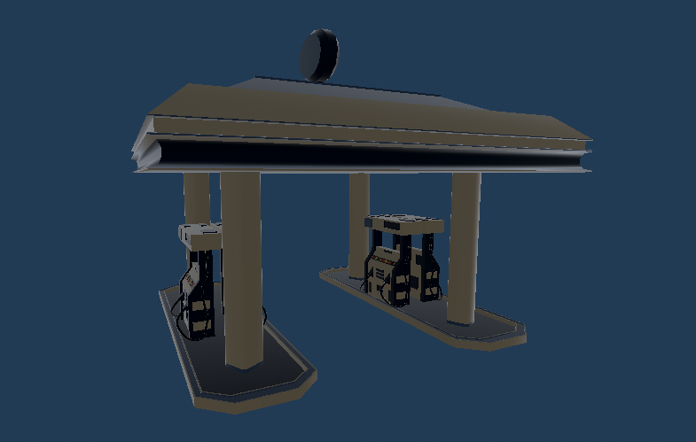
Obrázek 17 - Budova 2 – vlastní screenshot z Unity

Objekt „civil-car-D“ jsem použil na mapě Japanese Touge. Objekt je z Assetu „Toon City Pack“ který je od Loading Games.
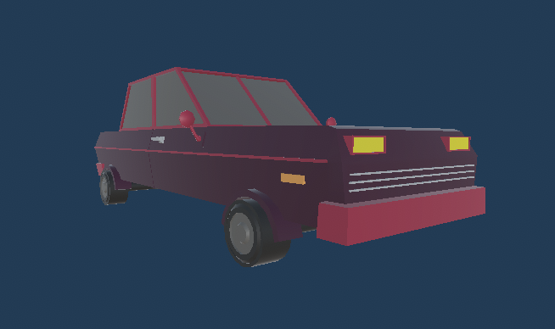
Obrázek 18 - Auto objekt – vlastní screenshot z Unity

Objekt „street-light-single“ jsem použil na mapě Japanese Touge. Objekt je z Assetu „Toon City Pack“ který je od Loading Games.
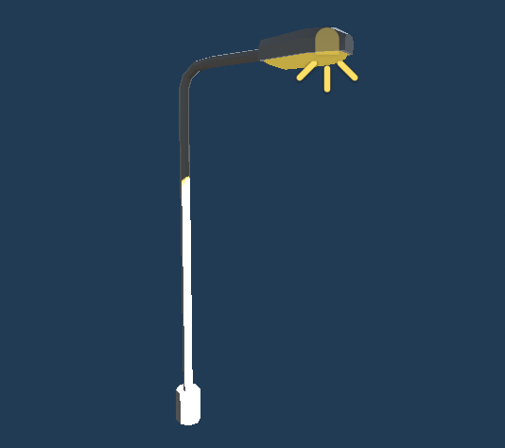
Obrázek 19 - Pouliční lampa – vlastní screenshot z Unity

Objekt „PT_Snow_Pine_Tree_02“ jsem použil na mapě Winter Forrest. Objekt je z Assetu „Lowpoly Enviroments“ který je od Polytope Studio.
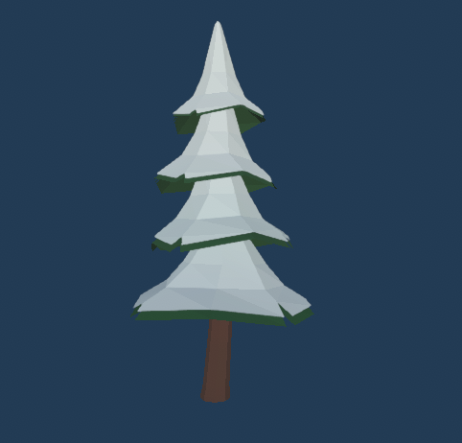
Obrázek 20 - Strom 3 – vlastní screenshot z Unity
Objekt „PT_Tree_01_green“ jsem použil na mapě Night Road. Objekt je z Assetu „Lowpoly Enviroments“ který je od Polytope Studio.
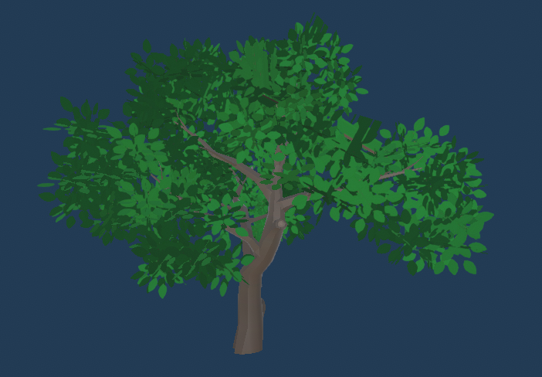
Obrázek 21 - Strom 4 – vlastní screenshot z Unity

1.5 Technická realizace

1.5.1 Stavba scén a třídy
V rámci hierarchie projektu je každé vozidlo koncipováno jako samostatný nadřazený objekt (Parent), který pod sebou sdružuje veškeré nezbytné komponenty ve formě dceřiných objektů (Child objects). Tato struktura zahrnuje vizuální model karoserie, modely kol, fyzikální komponenty Wheel Collidery zajišťující interakci s povrchem, světelné zdroje a systémy pro vizuální efekty. Na tomto hlavním objektu je pak přiřazen řídicí skript, který slouží jako centrální mozek vozidla. Tento skript definuje a spravuje veškeré parametry jízdy a logiku ovládání, přičemž doplňuje základní fyzikální výpočty, které jsou nativně integrovány přímo v komponentách Wheel Collider.

1.5.2 Hlavní kód ovládající auta
Klíčová část kódu se zabývá simulací zvuků a mechaniky řazení. Ozvučení herní scény je řešeno pískáním pneumatik, které reaguje na rychlost, úhel smyku, ale hlavně na to, jestli auto ve smyku vůbec je. Dále je ve hře simulovaný zvuk motoru, který se zakládá na prolínání zvukových stop. To znamená, že přes Engine Simulator jsou nahrány zvukové nahrávky požadovaného motoru. Nahrávky se skládají ze zvukových stop motoru při otáčkách od 1000 do 8000 otáček, bez plynu i s plynem.
Potom je přes script řešeno prolínání, kdy např. při přechodu z 3000 do 4000 otáček se postupně přelínají zvukové stopy pro 3000 a 4000 otáček (první stopa se postupně ztišuje, zvyšují se výšky a druhá stopa se postupně zhlasuje). K tomu se simuluje řazení, kdy jsou nastavena maximální otáčky, při kterých auto automaticky přeřadí a otáčky spadnou. Stejný princip platí pro podřazování, aby otáčky přisnížení rychlosti nespadly příliš nízko.
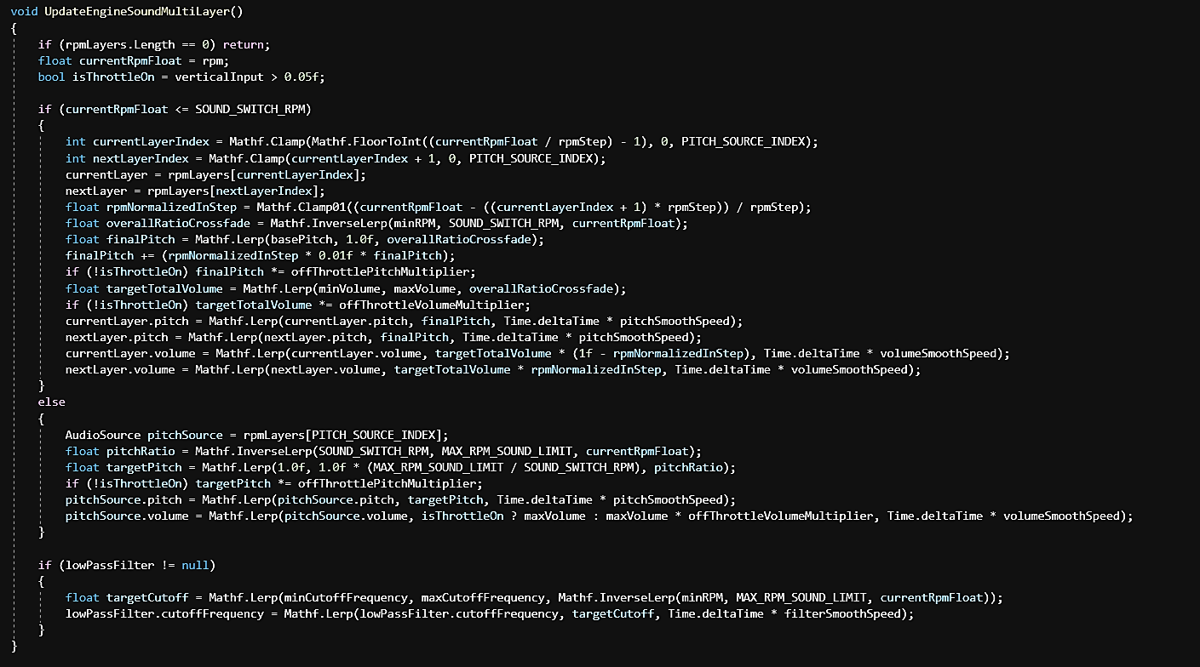
Obrázek 22 - Kód zvuku motoru – vlastní screenshot z Visual Studio Code

1.5.3 Úrovně
V rámci projektu byly vytvořeny tři odlišné herní úrovně, které testují různé aspekty fyzikálního enginu a dovednosti hráče v ovládání vozidla v různých typech trati.
První mapa je cesta plochou travnatou krajinou v noci. Úroveň slouží taky jako úvod. Jedná se o snadnou trasu na otevřené travnaté ploše. Díky přehlednému rozvržení a dostatečnému prostoru mimo asfaltovou plochu umožňuje hráči bezpečně otestovat limity trakce, zrychlení a základní techniky driftu bez rizika okamžitého vyjetí z kopce, nebo najetí do překážky. Trať je taky široká, a neobsahuje příliš ostré zatáčky, ale různě dlouhé rovinky před zatáčkama ideální pro test driftu v různých rychlostech.
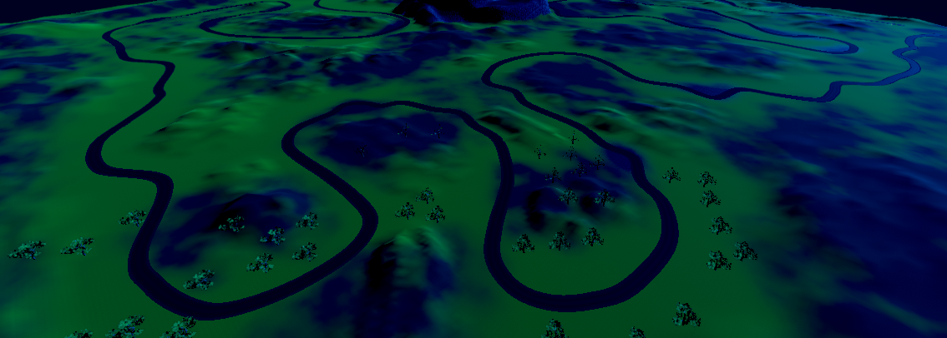
Obrázek 23 - Mapa 1 - – vlastní screenshot z Unity
Druhá úroveň a nejtěžší na projeti jsou Japonské Serpentiny, kdy hráč začíná u benzínové stanice, umístěné na vrcholku hory. Mapa je zaměřená na technickou jízdu a temnou atmosféru. Představuje úzké a klikaté cesty na japonské hoře během noci. Tato úroveň klade důraz na precizní práci s úhlem smyku v ostrých vracečkách a správné najíždění do každé zatáčky. Noční nastavení scény zároveň demonstruje vizuální kvality enginu, jako je dynamické stínování a odrazy světel.
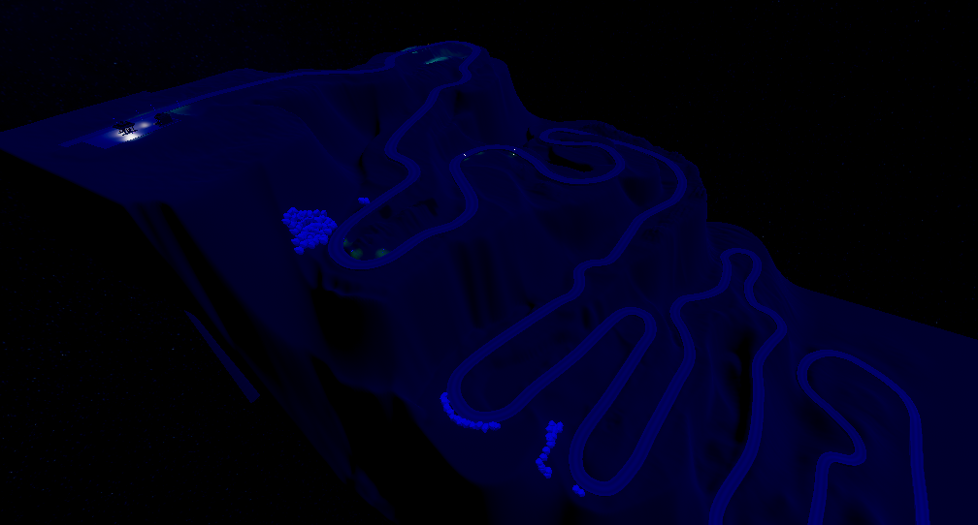
Obrázek 24 - Mapa 2 – vlastní screenshot z Unity
Poslední mapa je zimní cesta lesem. Tato úroveň prověřuje chování fyzikálního modelu na povrchu se sníženou adhezí. Trať vede skrze hustý zasněžený les. Prostředí lesa vytváří přirozené koridory, které vyžadují vysokou soustředěnost a přesné načasování, jinak hráč vyletí z cesty, což je oproti předešlé mapě ale součást jízdy, protože je mapa bez klesání nebo stoupání, takže lze trasu zkrátít vyjetím z cesty.
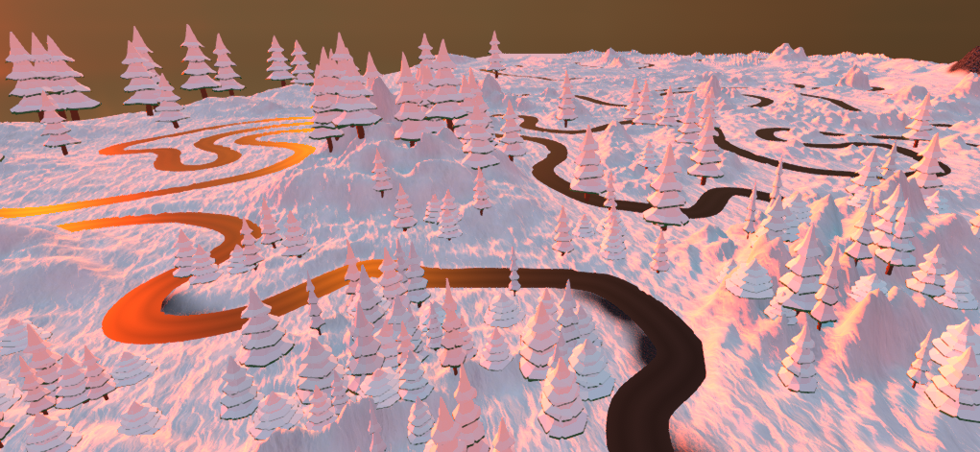
Obrázek 25 - Mapa 3 – vlastní screenshot z Unity

1.5.3.1 Tvorba terénu úrovní
Místo stažení hotové mapu z Asset Store, ale chtěl jsem mít nad designem trasy plnou kontrolu. U mapy typu Japanese Touge je nejdůležitější, aby ta cesta dávala smysl a byla pro hráče výzva, což se s generovaným nebo staženým terénem trefuje blbě. Takže jsem si v Unity vložil Terrain a začal stavět úplně od nuly, abych si mohl vyhrát s každou zatáčkou.
Postupoval jsem v podstatě od úpatí hory směrem nahoru. U brushů jsem si postupně zvedal výškový preset, abych dostal ten správný stoupající profil kopce a mapa měla ten správný horský ráz. Jakmile jsem měl tenhle hrubý základ hotový, přišlo na řadu vyhlazování a přidávání menších nerovností. Cílem bylo, aby to vypadalo jako skutečná, členitá příroda.
Nejvíc času pak zabralo ladění terénu přímo kolem silnice. Tam jsem to musel pomocí brushů hodně zjemnit a vyrovnat, aby cesta na podkladu přirozeně seděla a auto v zatáčkách nelétalo nesmyslně vzduchem. Celé jsem to pak uzavřel malováním textur přímo na povrch. Kombinoval jsem hlavně trávu, hlínu a skály, aby ten výsledný vizuál seděl k tomu japonskému stylu, o který mi od začátku šlo.

2 UŽIVATELSKÁ ČÁST

2.1 Návod ke spuštění hry
(Doplnit návod na spuštění)

2.2 Uživatelské rozhraní
Aktuální stav vozidla, tedy otáčky, rychlost i zařazená rychlost, lze vidět na tachometrech ve spodních rozích obrazovky při jízdě. Je důležité poznamenat, že otáčky mají v tomto projektu pouze audiovizuální efekt a nemají na fyzické chování auta jiný vliv. Menu je ve hře jednoduché, přehledné ale vizuálně originální a hezké.

2.2.1 Menu
Hlavní menu má obsahuje hlavní titulek s názvem hry, pozadí ve kterém během pár vteřin přijede Mazda Miata MX-5 NB a začne dokolečka driftovat.
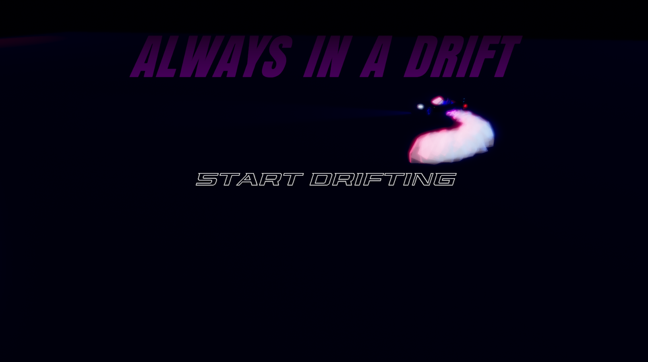
Obrázek 26 – Menu – vlastní screenshot z Unity
Nadále je uprostřed obrazovky tlačítko „START DRIFTING“ u kterého je použit font „Pro Racing Slant Outline“ od autora Sronstuio, které reaguje na najetí myší po kterém zmodrá do světle modré, a po zakliknutí zmizí a vymění jej menu na výběr auta.
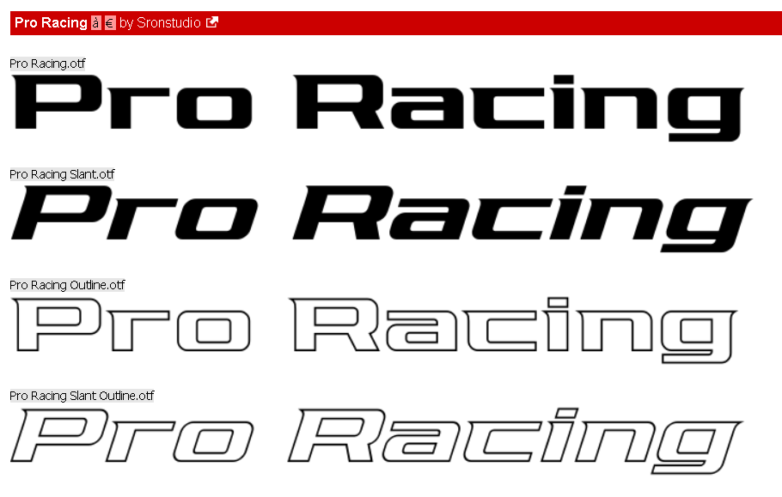
Obrázek 27 - font od Sronstudio – Screenshot ze stránky fontu

Tato obrazovka slouží jako hlavní rozcestník pro výběr trati. Dominují jí tři výrazná tlačítka ve tvaru zkosených bloků, z nichž každý reprezentuje jednu ze tří hratelných map: Night Road, Winter Forrest a Japanese Touge
Tlačítka jsou řešeny klasickými obdélníky, ale jako vlastní screenshoty z jednotlivých tratí připravené v grafickém editoru PhotoPea. Aby menu fungovalo správně a hráč omylem neklikl na jinou mapu kvůli překrývajícím se rohům, musel jsem u těchto obrázků v Unity přidat jednoduchý skript, který se stará o to že pokud u obrázku je místo které je průhledné víc než na 50%, nefunguje. Díky tomu tlačítko reaguje na kliknutí pouze tam, kde je skutečně vidět grafika, a ignoruje průhledná místa okolo. Názvy map jsou vytvořeny pomocí nástroje TextMeshPro, který zajišťuje, že písmo zůstává ostré i při různém rozlišení obrazovky. Celé rozhraní je pak poskládané v systému Unity UI (Canvas) tak, aby se správně centrovalo na střed monitoru.

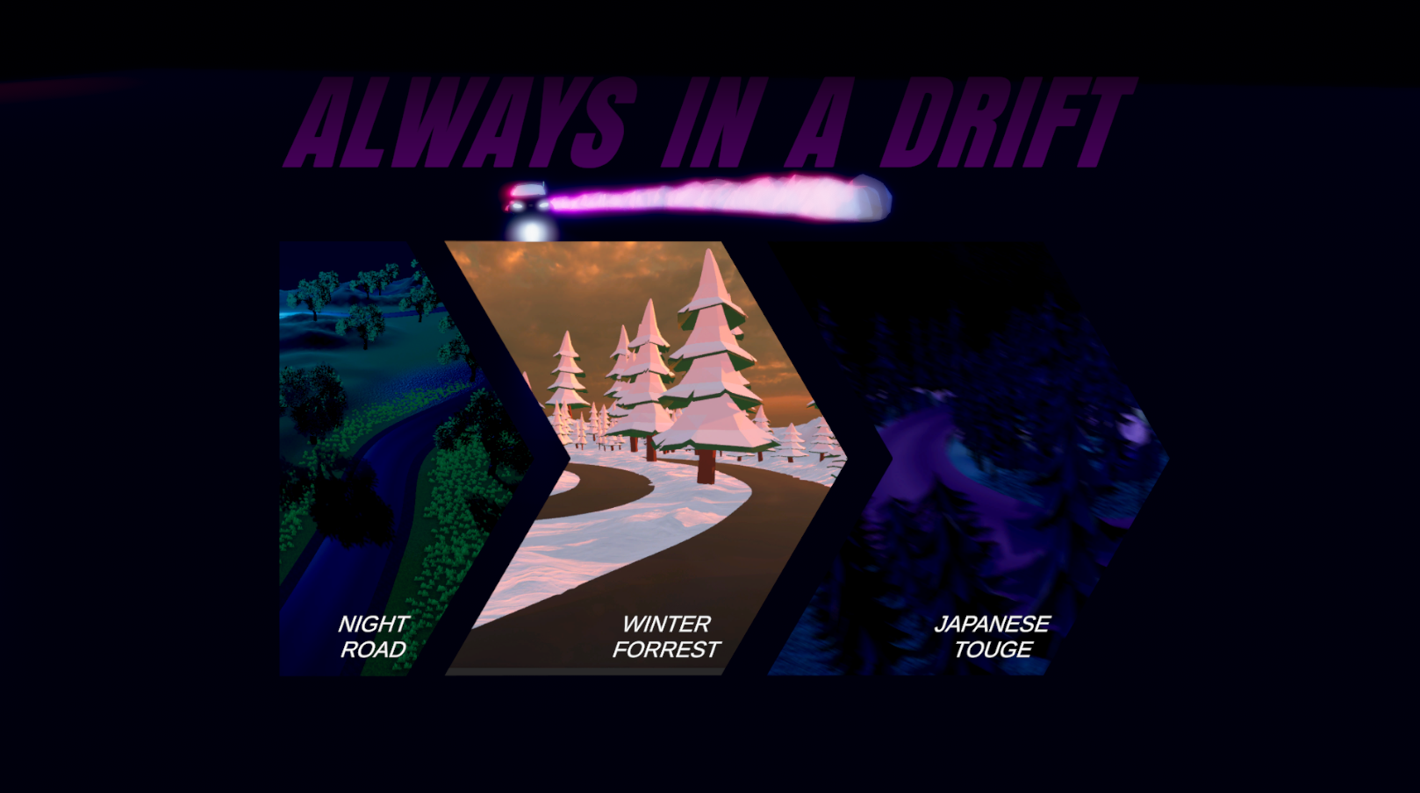
Obrázek 28 - Mennu výběr mapy – vlastní screenshot z Unity

2.2.2 In-game uživatelské rozhraní
Ve hře je jako jeden z prvků uživatelského rozhraní otáčkoměr, který zobrazuje otáčky.
Ten hráči v reálném čase ukazuje aktuální otáčky motoru. Celý tenhle systém funguje na logice, kde se hodnota otáček plynule vypočítává podle toho, jak rychle zrovna auto jede. Abych nemusel řešit složité manuální řazení, nastavil jsem v kódu automatiku, která hlídá určité hranice otáček. Jakmile ručička vyletí k hornímu limitu, skript to vyhodnotí a auto samo zařadí vyšší stupeň. Stejně to funguje i obráceně, tudíž při brzdění nebo zpomalování v zatáčkách si systém hlídá spodní hranici otáček, a když pod ni klesnou, automaticky podřadí dolů, aby měl hráč při výjezdu ze zatáčky zase rozumné otáčky. Díky tomuhle propojení rychlosti a řazení působí jízda přirozeně a hráč se může plně soustředit na samotné driftování, kdy v levém rohu se ručička otáček motoru pohybuje sama, i když otáčky mají jen estetickou funkci, a na chování auta vliv nemají.
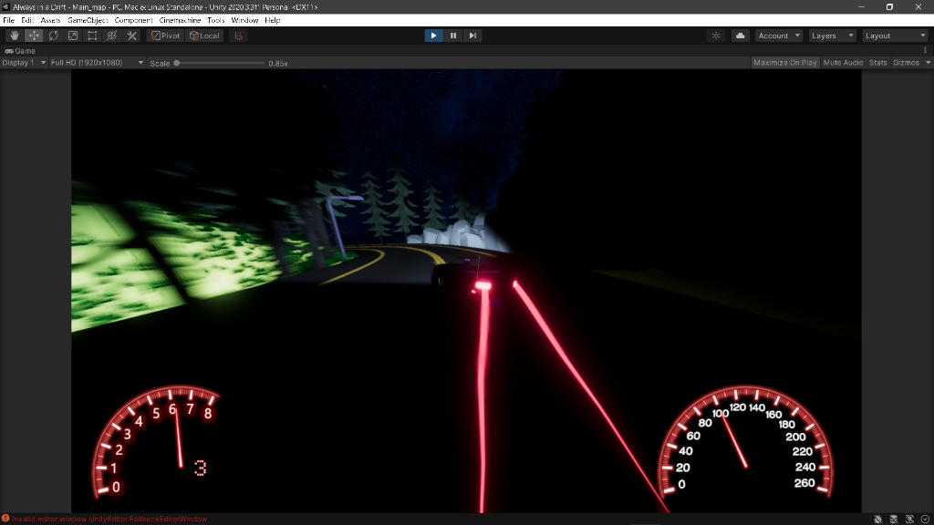
Obrázek 29 - GUI Otáčkoměr – vlastní screenshot z Unity
Tachometr ve hře slouží k jednoduchému zobrazení aktuální rychlosti v kilometrech za hodinu. Na rozdíl od otáček je výpočet přímočařejší. Skript prostě bere fyzikální rychlost auta přímo z Unity a přepočítává ji na reálné hodnoty, které se pak okamžitě vypisují do UI. Hráč tak má stálý přehled o tom, jak rychle se řítí do zatáčky, což mu pomáhá hlavně při odhadu brzdného bodu a plynulosti průjezdu mapou.

Obrázek 30 - GUI Tachometr – vlastní screenshot z Unity

3 Testování

3.1 Metodika testování
Testování probíhalo formou, kdy vybraní testeři dostali za úkol zahrát si hru, a zkusit aby projeli mapu co nejrychleji. Cílem bylo odhalit chyby v kolizích, jestli je menu dostatečně přehledné, ovládání aut dostatečně intuitivní, jestli je hra zábavná.

3.1.1 Tester 1
Výběr vozidla i mapy v menu proběhl okamžitě a bez nutnosti vysvětlování, což potvrzuje intuitivnost uživatelskéh rozhraní. Po startu první mapy a auta Subaru tester během několika vteřin pochopil schéma ovládání. Velmi rychle také identifikoval klávesu „R“ pro restart pozice vozidla, kterou začal aktivně využívat po prvním výjezdu ze silnice.

3.1.2 Tester 2
Druhý tester zvolil kombinaci vozidla Mazda miata MX-5 a mapu Japanese Touge. Stejně jako v prvním případě, proces výběru v menu byl bezproblémový. Na technické trati Touge měl tester zpočátku problém s odhadem jak rychle najíždět do zatáček. Vzhledem k fyzice lehké zadokolky (Miata) docházelo k častým smykům a nárazům, a obtíží si zvyknout na ovládání.

3.1.3 Tester 3
Třetí tester prošel procesem výběru mapy a auta (zvoleno Subaru) zcela bez připomínek. Celé uživatelské rozhraní okomentoval jako hezké a přehledné. Testování proběhlo hladce na všech třech dostupných mapách. Tester nenarazil na žádné logické chyby v ovládání ani v navigaci mezi jednotlivými částmi hry.

3.2 Odstranění chyb (bugů)

3.3 Výsledek testování
Celkově testování potvrdilo, že hra funguje podle plánu a pro hráče je od začátku srozumitelná. Všichni testeři se v menu hned zorientovali a bez problémů si vybrali auto i mapu, což byl hlavní cíl. Velmi se osvědčila klávesa „R“ pro rychlý restart, která ušetřila čas při chybách na úzké trati Japanese Touge, kde byla Mazda MX-5 kvůli smykům o něco náročnější na ovládání než stabilnější Subaru. Hra během testů ani jednou nespadla a chování aut působilo dobře, a testeři vypadali že se i zabavili.

Závěr
Výsledkem této maturitní práce je hotová a hratelná 3D závodní hra vytvořená v herním enginu Unity. Jedná se o simulátor zaměřený na driftování, který kombinuje vlastní fyziku auta s propracovaným vizuálním a zvukovým doprovodem. Hra obsahuje vše od funkčního ovládání auta přes mapy s různým povrchem až po vizuální efekty, jako je kouř od pneumatik nebo rozostření obrazu při rychlé jízdě.
Všechny cíle, které jsem si na začátku dal, se mi podařilo splnit. Úspěšně jsem vytvořil aplikaci pro Windows, ve které auto reaguje na plyn, brzdy a směr jízdy přesně podle toho, jakou rychlostí a pod jakým úhlem zrovna jede. Podařilo se mi vyladit i to, aby se auto při správném postupu dostalo do plynulého smyku a dalo se v něm ovládat. K tomu mi pomohly Wheel Collidery a můj vlastní skript v C#, který doplňuje zbytek fyziky.
Během práce jsem musel udělat několik důležitých rozhodnutí. Jedním z hlavních bylo použití assetu RoadArchitect3D, díky kterému jsem mohl postavit realistické silnice, na kterých fyzika auta funguje správně a auto z nich nevyletí nebo se nepropadne. Také jsem musel vyřešit strukturu auta tak, aby všechny vizuální části (kola, světla) seděly na fyzikálním modelu a hýbaly se tak, jak mají.
Hra nakonec splnila všechna moje očekávání. Obsahuje nejen plánované věci, jako jsou tři různé mapy a funkční drifting, ale podařilo se mi navíc vytvořit i pokročilý systém zvuku motoru. Ten funguje na principu prolínání reálných nahrávek z Engine Simulatoru, což dává hře mnohem lepší atmosféru, i když to původně nebylo v plánu.
Práce na tomto projektu mi dala hodně zkušeností hlavně v programování v C# a v tom, jak v hrách funguje fyzika. Do budoucna by se hra dala dál rozšiřovat, například o možnost vybrat si z více typů aut, přidat tuning nebo vytvořit další tratě v jiném prostředí.

seznam použité literatury
- COVALENCE STUDIO. US Road Signs Free. Online. UNITY. Asset Store Unity. 2020, 3. července 2020. Dostupné z: https://assetstore.unity.com/packages/3d/props/exterior/us-road-signs-free-164941. [cit. 2025-12-15].
- EASYROADS3D. EasyRoads3D. Online. EASYROADS3D. Asset Store Unity. 2024, 19. října 2024. Dostupné z: https://assetstore.unity.com/packages/3d/characters/easyroads3d-free-v3-987?srsltid=AfmBOorssis78qqHHv-dZhsm4Mt8K0DtckwRwFQUA4ZelCMOtDGuYvyh. [cit. 2025-12-15].
- ENGINE SIMULATOR. Engine Simulator. Online. ENGINE SIMULATOR. Engine Simulator. 2022, 7. listopadu 2024. Dostupné z: https://www.engine-sim.parts/. [cit. 2025-12-15].
- ONE MINUTE GAMES. How To Make Drifting Game In 5 Steps | Beginner Tutorial In Unity. Online. 2021, Aug 22, 2021. Dostupné z: YouTube, https://www.youtube.com/watch?v=BSybcKPQCnc&t=71s. [cit. 2026-03-23].
- JONNN. Breaking The Laws of Physics to Make Drifting Better - Drifto Devlog. Online. 2022, Dec 27, 2022. Dostupné z: YouTube, https://www.youtube.com/watch?v=TrFMHoTk8l8&pp=ygUbdW5pdHkgaG93IHRvIG1ha2UgY2FyIGRyaWZ0. [cit. 2026-03-23].
- CIORBYN STUDIO. How to make engine sound loop for games [ Tutorial ]. Online. 2020, Aug 4, 2020. Dostupné z: YouTube, https://www.youtube.com/watch?v=lMZXjCeAUPM. [cit. 2026-03-23].
- UGURUZ. How to Make Beautiful Terrain in Unity 2020 | Beginner Tutorial. Online. 2020, Jul 15, 2020. Dostupné z: YouTube, https://www.youtube.com/watch?v=ddy12WHqt-M. [cit. 2026-03-23].
- SOLO GAME DEV. Unity Car Controller With Wheel Collider – Easy Tutorial (2025). Online. 2025, May 13, 2025. Dostupné z: YouTube, https://www.youtube.com/watch?v=9Cdky9Wmus8. [cit. 2026-03-23].
- JONNN. Fixing the Drifting Camera Movement - Drifto Devlog. Online. 2023, Oct 5, 2023. Dostupné z: YouTube, https://www.youtube.com/watch?v=zfqQmzvDySo. [cit. 2026-03-23].
- UGURUZ. How to Create Road Tracks Using Road Architect in Unity. Online. 2021, Apr 6, 2021. Dostupné z: YouTube, https://www.youtube.com/watch?v=sS-qAdlID68&t=365s. [cit. 2026-03-23].
- SKETCH. Unity Tips and Tricks for Photorealism | Tutorial 2020. Online. 2019, Dec 16, 2019. Dostupné z: YouTube, https://www.youtube.com/watch?v=Rfn9zM8Dfog. [cit. 2026-03-23].
- MIX AND JAM. Recreating Mario Kart's Drifting | Mix and Jam. Online. 2019, Jun 20, 2019. Dostupné z: YouTube, https://www.youtube.com/watch?v=Ki-tWT50cEQ. [cit. 2026-03-23].
- MIX AND JAM. Tree Collection Pack 2017. Online. 2026, Feb 16, 2026. Dostupné z: YouTube, https://assetstore.unity.com/packages/3d/vegetation/trees/tree-collection-pack-2017-76974. [cit. 2026-03-23].

Citace literatury se řídí platnou normou ČSN 01 0197 (bibliografické citace). Podrobné informace o citování literatury v odborné práci (i elektronických zdrojů) najdete v dokumentu citace.pdf
Odkazy na literaturu v textu jsou vložené do kulatých závorek a arabská číslice musí korespondovat s pramenem uvedeným v seznamu literatury.
Např.: (3), (18, 25, 33), (32-36, 42) ...

Seznam použitých symbolů a zkratek

Seznam obrázků
Obrázek 1 - Engine Simulator GUI 10
Obrázek 2 - Wheel Collider nastavení 12
Obrázek 3 - Kód restartovani pozice auta 13
Obrázek 4 - Kód řazení 13
Obrázek 5 - Kód ruční brzdy 14
Obrázek 6 - Model Subaru ve hře 15
Obrázek 7 - Model Mazda ve hře 16
Obrázek 8 - Textura trávy 16
Obrázek 9 - Textura betonu 17
Obrázek 10 - Textura kamení 17
Obrázek 11 - Textura velkého kamení 18
Obrázek 12 - Mapa 1 19
Obrázek 13 - Mapa 2 20
Obrázek 14 - Mapa 3 20
Obrázek 15 - Menu 21
Obrázek 16 - Mennu výběr mapy 22
Obrázek 17 - GUI Otáčkoměr 23
Obrázek 18 - GUI Tachometr 23

Seznam tabulek
Tab. 1 Hodnoty upravující chování auta 12

seznam Příloh
GitHub složka s dokumentací: https://github.com/RobinPelikan/Maturita/tree/main/Dokumentace/Dokumentace%20final-dokument

GitHub složka maturitní práce:
https://github.com/RobinPelikan/AlwaysInADrift

